兴 县 城 市 管 理 综 合 行 政 执 法 队



2 0 2 3 年 度 部 门 决 算 公 开

目 录



第一部分 概况 1 一、本部门（单位）职责 1 二、机构设置情况 1第二部分 2023年部门决算表 3 一、收入支出决算总表 3 二、收入决算表 5 三、支出决算表 6 四、财政拨款收入支出决算总表 7 五、一般公共预算财政拨款支出决算表 9 六、一般公共预算财政拨款基本支出决算明细表 10 七、政府性基金预算财政拨款收入支出决算表 12 八、国有资本经营预算财政拨款支出决算表 13 九、财政拨款“三公”经费支出决算表 14 十、部门决算公开相关信息统计表 15第三部分 情况说明 16 一、收入支出决算总体情况说明 16 二、收入决算情况说明 16 三、支出决算情况说明 16 四、财政拨款收支决算总体情况说明 16 五、一般公共预算财政拨款支出决算情况说明 16 六、一般公共预算财政拨款基本支出决算情况说明 17 七、政府性基金预算财政拨款收支决算情况说明 17 八、国有资本经营预算财政拨款支出决算情况说明 17 九、财政拨款“三公”经费支出决算情况说明 17 十、其他重要事项情况说明 18第四部分 名词解释 20第五部分 附件 21

兴县城市管理综合行政执法队2023年部门决算公开报告



第一部分 概况

一、本部门（单位）职责

兴县城市管理综合行政执法队的主要职责是：

1.贯彻落实城市市容市貌管理等方面的相关方针、政策和法律

法规。

2.负责城区市容市貌、环境卫生、两违建筑等方面的行政执法

工作，督促推进各项管理措施落实。

3.依法对城区市容市貌、环境卫生、两违建筑等方面实施行政

许可和行政处罚。

4.负责城市管理综合行政执法与刑事司法衔接，依法开展案件

移送和大要案联合查办工作。

5.完成县委、县政府及县住房和城乡建设管理局交办的其他任

务。

二、机构设置情况

兴县城市管理综合行政执法队设下列内设机构：

一、综合办公室。贯彻执行县委、县政府关于城区管理监督检

查工作的相关政策，承担上级交办的相关工作；负责机关日常

运转工作，承担机关日常管理、人员考核、会务接待、后勤保

障等工作；协调处理上级有关部门交办、转办的事项；负责协

调相关部门的工作，督促各项措施的落实，及时向县委、县政

府汇报相关情况；负责信息报送，制定城市管理工作计划，督

促协调各有关部门抓好工作。

二、案件管理和督查室。负责城市管理综合行政执法队案件的

合法性审核、案卷评查、信息公开、案卷归档管理等工作；负

责对工作目标绩效完成情况督促检查和考核评价；负责制定并

-1-

兴县城市管理综合行政执法队2023年部门决算公开报告



落实执法人员行为规范，加强对执法人员依法行政、文明执

法、队风队纪等进行监督检查，抓好队伍日常教育管理工作；

负责行政执法队伍执法业务的培训；负责行政执法“三项制

度”的全面落实；负责监督检查城市管理日常工作，及时发现

漏洞，反馈问题，督促整改。

三、执法中队。负责辖区市容市貌和环境卫生管理的监督检

查，加大市容市貌和环境卫生管理相关法律、法规的宣传力

度；对辖区内违法市容市貌、环境卫生等法律、法规、规章规

定的行为实施处罚；负责辖区户外广告、人行道摊点和市场的

日常管理工作；加大排查力度和频次，从源头上管控违法违章

建筑行为；对城区出现的违法违章建筑依法治理。

-2-

兴县城市管理综合行政执法队2023年部门决算公开报告

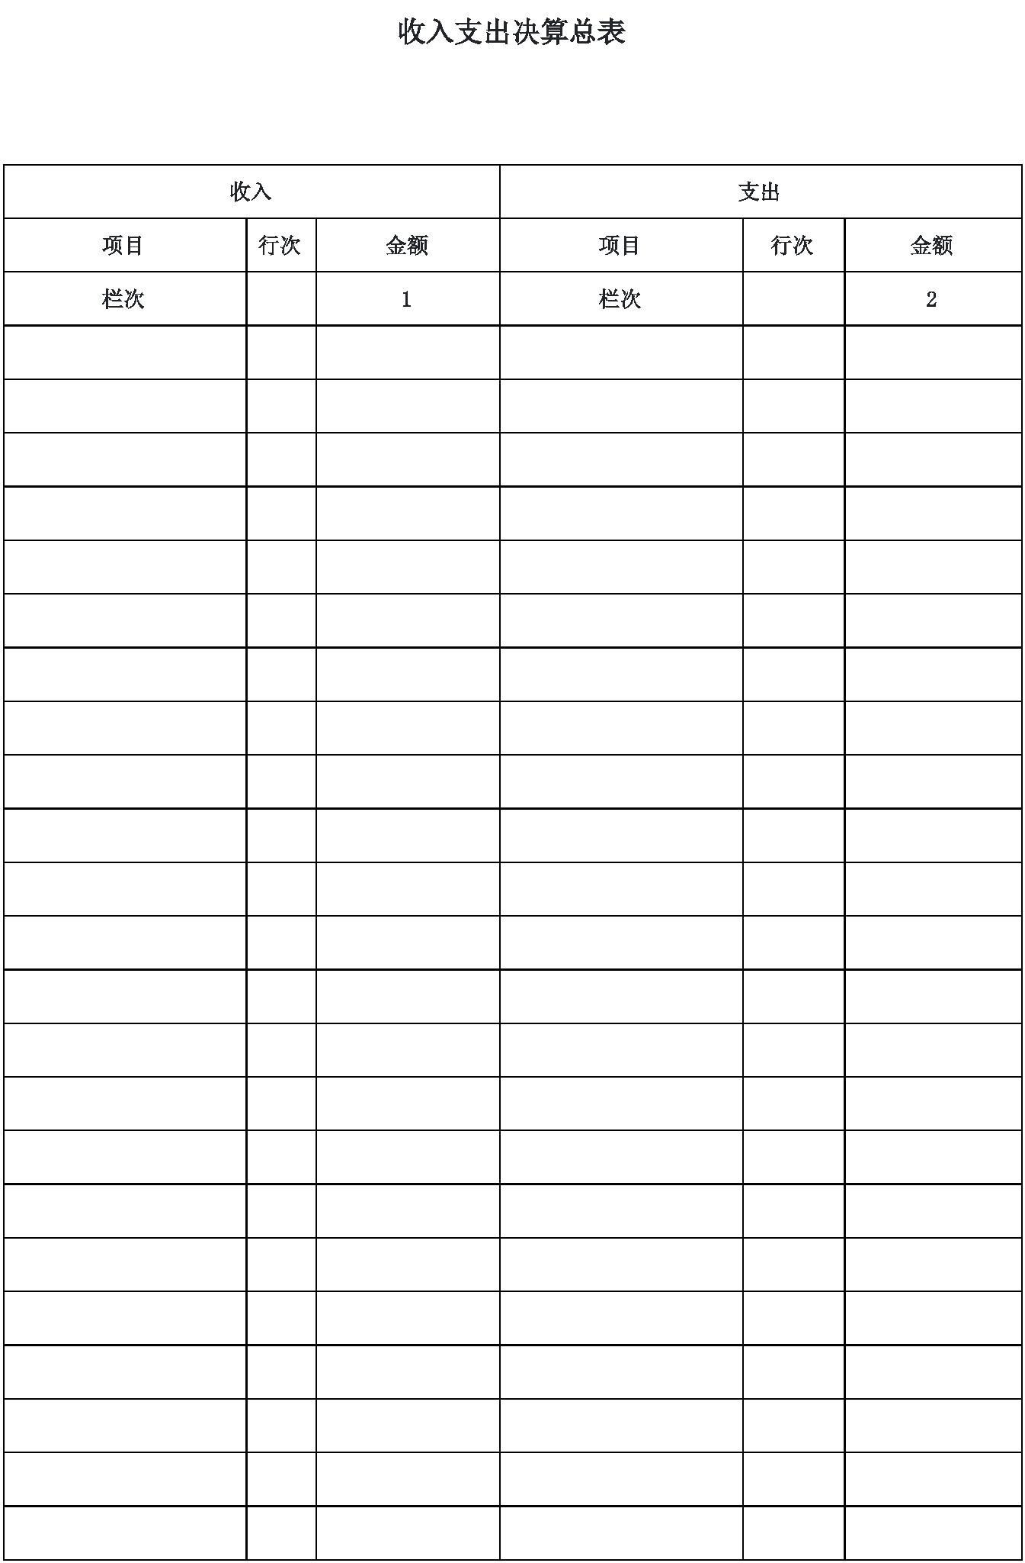

第二部分 2023年部门决算表

@#@#@ 表@#@#@

一、收入支出决算总

收入支出决算总表

公开01表

部门名称：兴县城市管理综合行政执法队 2023年度 金额单位：万元

收入 支出

项目 行次 金额 项目 行次 金额

栏次 1 栏次 2

|  |  |  |  |  |
| --- | --- | --- | --- | --- |
|  | 一、一般公共预算财政拨  款收入 |  | 1 1441.18 一、一般公共服务支出 32 14.99 | |
|  | 二、政府性基金预算财政  拨款收入 |  | 2 二、外交支出 33 |
|  | 三、国有资本经营预算财  政拨款收入 |  | 3 三、国防支出 34 |

四、上级补助收入 4 四、公共安全支出 35

五、事业收入 5 五、教育支出 36

六、经营收入 6 六、科学技术支出 37

|  |  |  |  |  |  |
| --- | --- | --- | --- | --- | --- |
|  | 七、附属单位上缴收入 7 |  | 七、文化旅游体育与传媒  支出 |  | 38 |

八、其他收入 8 2.60 八、社会保障和就业支出 39 165.89

9 九、卫生健康支出 40 38.35

10 十、节能环保支出 41

11 十一、城乡社区支出 42 1154.06

12 十二、农林水支出 43

13 十三、交通运输支出 44

|  |  |  |  |  |  |
| --- | --- | --- | --- | --- | --- |
|  | 14 |  | 十四、资源勘探工业信息  等支出 |  | 45 |

15 十五、商业服务业等支出 46

16 十六、金融支出 47

17 十七、援助其他地区支出 48

|  |  |  |  |  |  |
| --- | --- | --- | --- | --- | --- |
|  | 18 |  | 十八、自然资源海洋气象  等支出 |  | 49 |

19 十九、住房保障支出 50 83.02

20 二十、粮油物资储备支出 51

|  |  |  |  |  |  |
| --- | --- | --- | --- | --- | --- |
|  | 21 |  | 二十一、国有资本经营预  算支出 |  | 52 |
|  | 22 |  | 二十二、灾害防治及应急  管理支出 |  | 53 |

23 二十三、其他支出 54

-3-

兴县城市管理综合行政执法队2023年部门决算公开报告

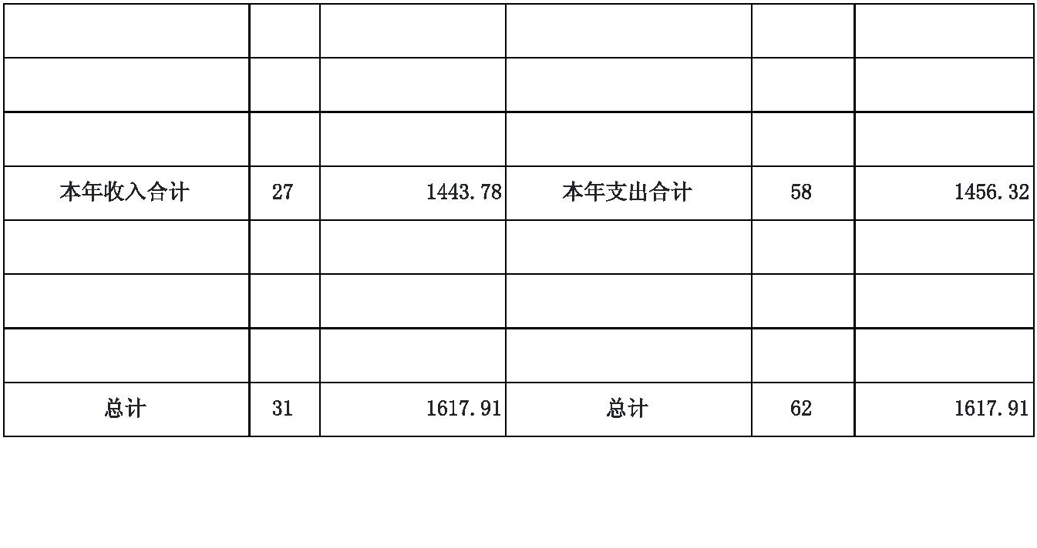

24 二十四、债务还本支出 55

25 二十五、债务付息支出 56

|  |  |  |  |  |  |
| --- | --- | --- | --- | --- | --- |
|  | 26 |  | 二十六、抗疫特别国债安  排的支出 |  | 57 |

本年收入合计 27 1443.78 本年支出合计 58 1456.32

|  |  |  |  |
| --- | --- | --- | --- |
|  | 使用非财政拨款结余和专  用结余 |  | 28 结余分配 59 |

年初结转和结余 29 174.13 年末结转和结余 60 161.59

30 61

总计 31 1617.91 总计 62 1617.91

注：本表反映部门本年度的总收支和年末结转结余情况。本套报表金额单位转换时可能存在尾数误差。

-4-

兴县城市管理综合行政执法队2023年部门决算公开报告

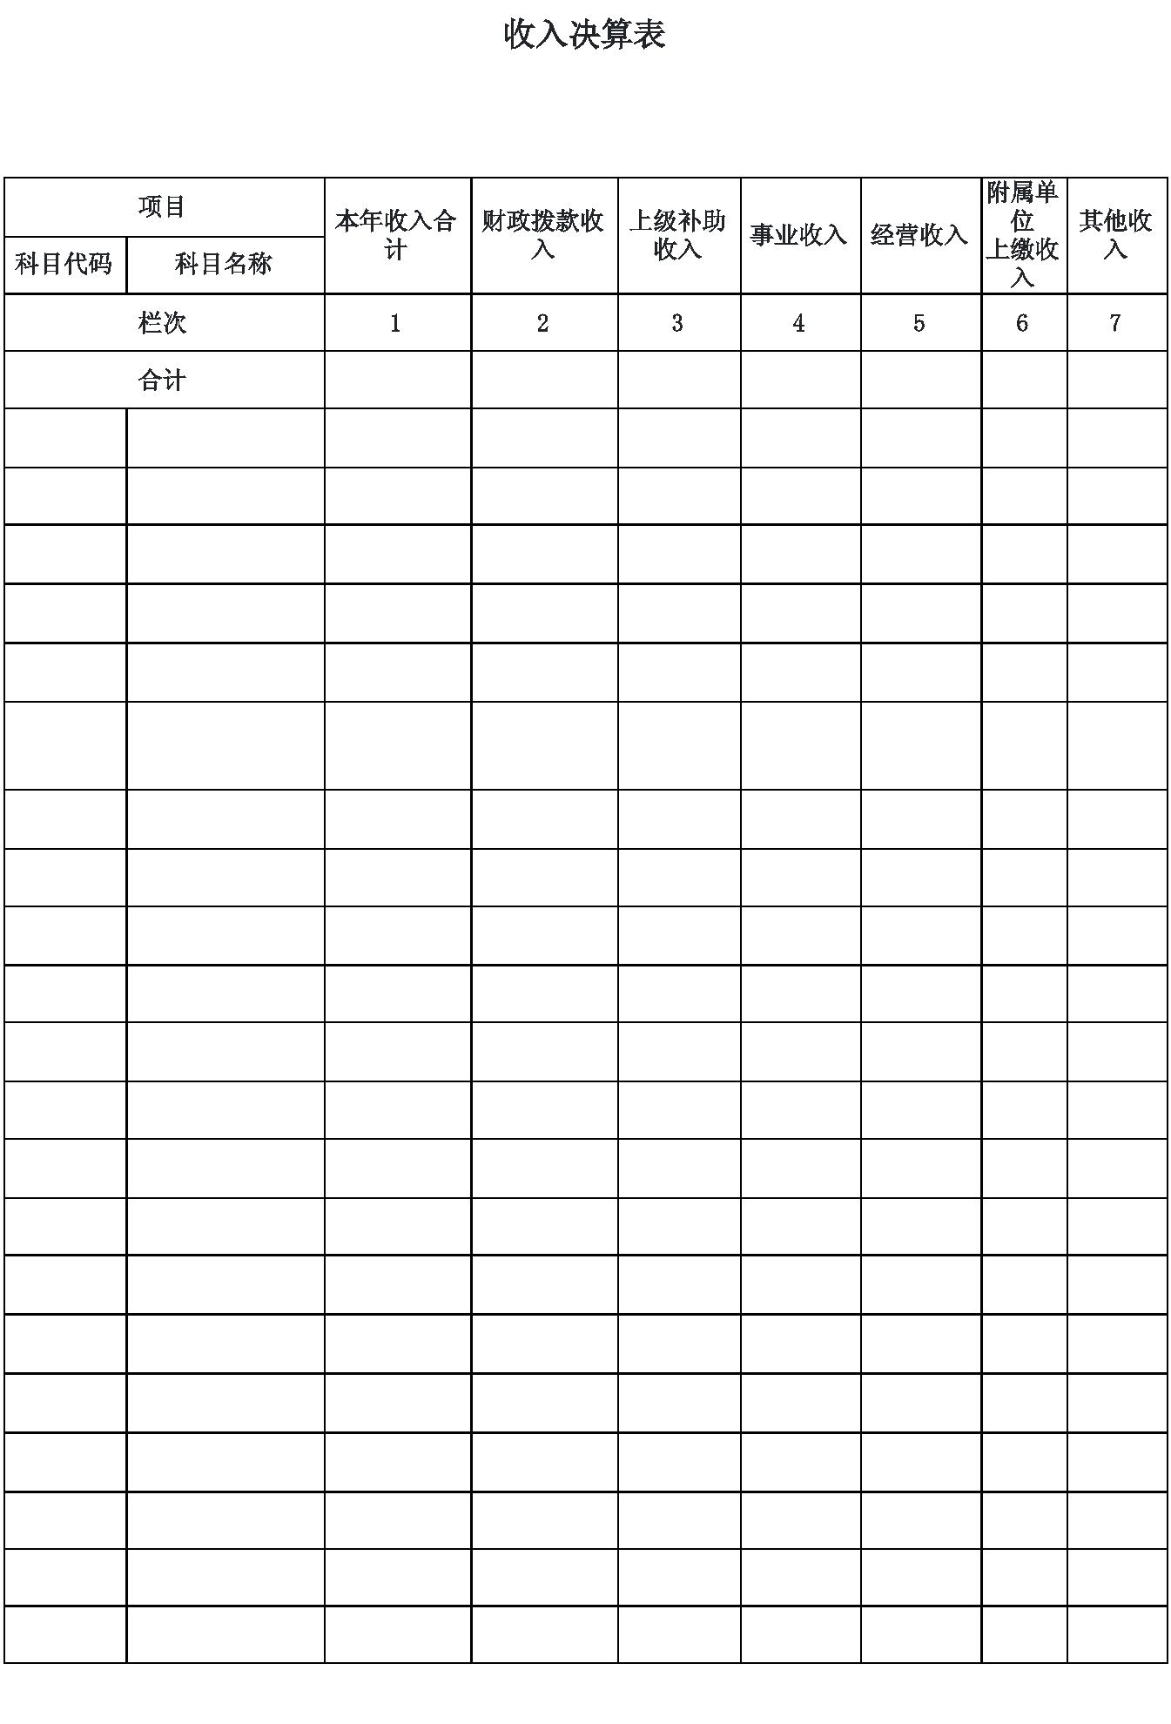

@#@#@ @#@#@

二、收入决算表

收入决算表

公开02 表

部门名称：兴县城市管理综合行政执法队 2023年度 金额单位：万元

|  |  |  |  |  |  |  |  |  |  |  |  |  |  |
| --- | --- | --- | --- | --- | --- | --- | --- | --- | --- | --- | --- | --- | --- |
|  | 项目  科目代码 科目名称 |  | 本年收入合  计 |  | 财政拨款收  入 |  | 上级补助  收入 |  | 事业收入 经营收入 |  | 附属单  位  上缴收  入 |  | 其他收  入 |

栏次 1 2 3 4 5 6 7

合计 1443.78 1441.18 2.60

|  |  |  |  |  |  |
| --- | --- | --- | --- | --- | --- |
|  | 201 |  | 一般公共服务支  出 |  | 14.99 14.99 |

20132 组织事务 14.99 14.99

|  |  |  |  |  |  |  |  |
| --- | --- | --- | --- | --- | --- | --- | --- |
|  | 2013299 |  | 其他组织事务支  出 | | |  | 14.99 14.99 |
|  | 208 |  | 社会保障和就业  支出 |  | 159.02 159.02 | | |
|  | 20805 |  | 行政事业单位养  老支出 |  | 159.02 159.02 | | |
|  | 2080505 |  | 机关事业单位基  本养老保险缴费  支出 | | |  | 94.10 94.10 |
|  | 2080506 |  | 机关事业单位职  业年金缴费支出 | | |  | 64.92 64.92 |

210 卫生健康支出 38.35 38.35

|  |  |  |  |  |  |
| --- | --- | --- | --- | --- | --- |
|  | 21011 |  | 行政事业单位医  疗 |  | 38.35 38.35 |

2101102 事业单位医疗 38.27 38.27

|  |  |  |  |  |  |
| --- | --- | --- | --- | --- | --- |
|  | 2101199 |  | 其他行政事业单  位医疗支出 |  | 0.08 0.08 |

212 城乡社区支出 1148.40 1145.80 2.60

|  |  |  |  |  |  |
| --- | --- | --- | --- | --- | --- |
|  | 21201 |  | 城乡社区管理事  务 |  | 867.18 864.58 2.60 |

2120104 城管执法 867.18 864.58 2.60

|  |  |  |  |  |  |  |  |
| --- | --- | --- | --- | --- | --- | --- | --- |
|  | 21203 |  | 城乡社区公共设  施 | | |  | 14.80 14.80 |
|  | 2120399 |  | 其他城乡社区公  共设施支出 | | |  | 14.80 14.80 |
|  | 21205 |  | 城乡社区环境卫  生 |  | 266.42 266.42 | | |
|  | 2120501 |  | 城乡社区环境卫  生 |  | 266.42 266.42 | | |

221 住房保障支出 83.02 83.02

22102 住房改革支出 83.02 83.02

2210201 住房公积金 83.02 83.02

注：本表反映部门本年度取得的各项收入情况。

-5-

兴县城市管理综合行政执法队2023年部门决算公开报告

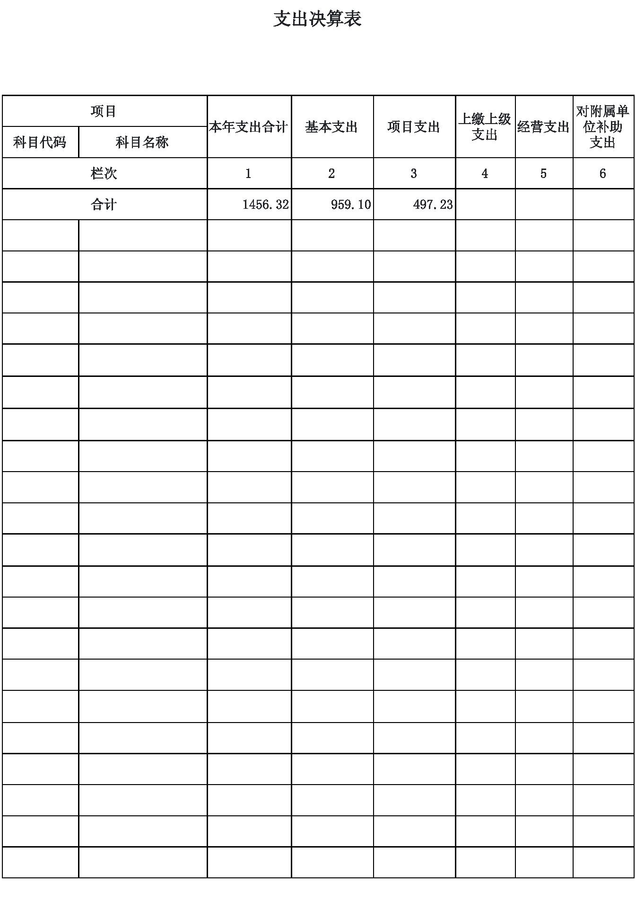

@ @

#@#@ 支出决 #@#@

三、 算表

支出决算表

公开03表

部门名称：兴县城市管理综合行政执法队 2023年度 金额单位：万元

|  |  |  |  |  |  |  |  |  |  |
| --- | --- | --- | --- | --- | --- | --- | --- | --- | --- |
|  | 项目  科目代码 科目名称 |  | 本年支出合计 基本支出 项目支出 |  | 上缴上级  支出 |  | 经营支出 |  | 对附属单  位补助  支出 |

栏次 1 2 3 4 5 6

合计 1456.32 959.10 497.23

201 一般公共服务支出 14.99 14.99

20132 组织事务 14.99 14.99

2013299 其他组织事务支出 14.99 14.99

208 社会保障和就业支出 165.89 165.89

|  |  |  |  |  |  |  |  |
| --- | --- | --- | --- | --- | --- | --- | --- |
|  | 20805 |  | 行政事业单位养老支  出 |  | 165.89 165.89 | | |
|  | 2080505 |  | 机关事业单位基本养  老保险缴费支出 |  | 100.98 100.98 | | |
|  | 2080506 |  | 机关事业单位职业年  金缴费支出 | | |  | 64.92 64.92 |

210 卫生健康支出 38.35 38.35

21011 行政事业单位医疗 38.35 38.35

2101102 事业单位医疗 38.27 38.27

|  |  |  |  |  |  |
| --- | --- | --- | --- | --- | --- |
|  | 2101199 |  | 其他行政事业单位医  疗支出 |  | 0.08 0.08 |

212 城乡社区支出 1154.06 671.83 482.23

21201 城乡社区管理事务 872.84 671.83 201.01

2120104 城管执法 872.84 671.83 201.01

21203 城乡社区公共设施 14.80 14.80

|  |  |  |  |  |  |
| --- | --- | --- | --- | --- | --- |
|  | 2120399 |  | 其他城乡社区公共设  施支出 |  | 14.80 14.80 |

21205 城乡社区环境卫生 266.42 266.42

2120501 城乡社区环境卫生 266.42 266.42

221 住房保障支出 83.02 83.02

22102 住房改革支出 83.02 83.02

2210201 住房公积金 83.02 83.02

注：本表反映部门本年度各项支出情况。

-6-

兴县城市管理综合行政执法队2023年部门决算公开报告

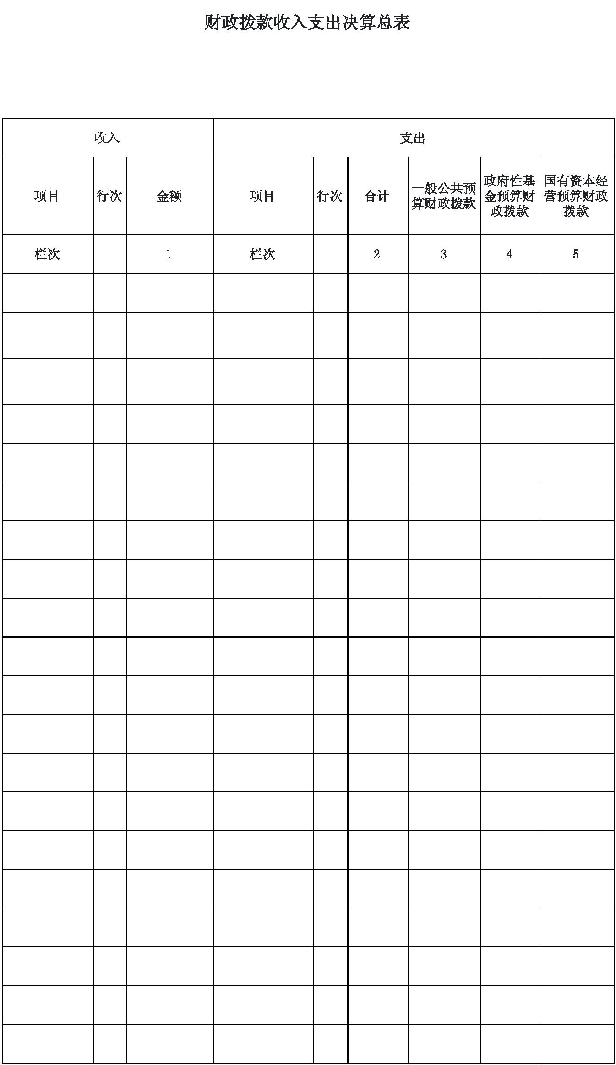

@#@#@ @ @

四、财 拨款收 支出决算总表

政 入 #@#

财政拨款收入支出决算总表

公开04表

|  |  |  |  |
| --- | --- | --- | --- |
|  | 部门名称：兴县城市管理综合行政执  法队 |  | 2023年度 金额单位：万元 |

收入 支出

|  |  |  |  |  |  |  |  |
| --- | --- | --- | --- | --- | --- | --- | --- |
|  | 项目 行次 金额 项目 行次 合计 |  | 一般公共预  算财政拨款 |  | 政府性基  金预算财  政拨款 |  | 国有资本经  营预算财政  拨款 |

栏次 1 栏次 2 3 4 5

|  |  |  |  |  |  |  |  |  |  |  |  |  |
| --- | --- | --- | --- | --- | --- | --- | --- | --- | --- | --- | --- | --- |
|  | 一、一般公共  预算财政拨款 |  | 1 1441.18 | | |  | 一、一般公共服  务支出 | | |  | 33 14.99 14.99 | |
|  | 二、政府性基  金预算财政拨  款 |  | 2 二、外交支出 34 | | | | | | | | |
|  | 三、国有资本  经营预算财政  拨款 |  | 3 三、国防支出 35 | | | | | | | | |
|  | | | 4 |  | 四、公共安全支  出 | | |  | 36 | | |

5 五、教育支出 37

|  |  |  |  |  |  |  |
| --- | --- | --- | --- | --- | --- | --- |
|  | | 6 |  | 六、科学技术支  出 |  | 38 |
|  | | 7 |  | 七、文化旅游体  育与传媒支出 |  | 39 |
|  | | 8 |  | 八、社会保障和  就业支出 |  | 40 165.89 165.89 | |
|  | | 9 |  | 九、卫生健康支  出 |  | 41 38.35 38.35 | |
|  | 10 | |  | 十、节能环保支  出 |  | 42 |
|  | 11 | |  | 十一、城乡社区  支出 |  | 43 1150.35 1150.35 | |
|  | 12 | |  | 十二、农林水支  出 |  | 44 |
|  | 13 | |  | 十三、交通运输  支出 |  | 45 |
|  | 14 | |  | 十四、资源勘探  工业信息等支出 |  | 46 |
|  | 15 | |  | 十五、商业服务  业等支出 |  | 47 |

16 十六、金融支出 48

|  |  |  |  |  |  |
| --- | --- | --- | --- | --- | --- |
|  | 17 |  | 十七、援助其他  地区支出 |  | 49 |
|  | 18 |  | 十八、自然资源  海洋气象等支出 |  | 50 |
|  | 19 |  | 十九、住房保障  支出 |  | 51 83.02 83.02 | |
|  | 20 |  | 二十、粮油物资  储备支出 |  | 52 |

-7-

兴县城市管理综合行政执法队2023年部门决算公开报告

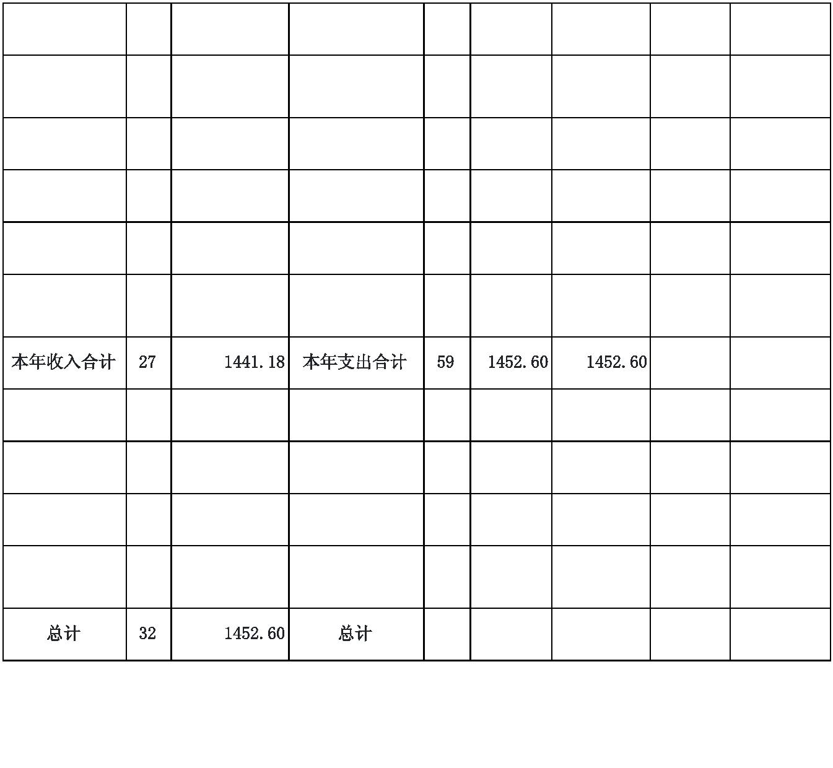

|  |  |  |  |  |  |
| --- | --- | --- | --- | --- | --- |
|  | 21 |  | 二十一、国有资  本经营预算支出 |  | 53 |
|  | 22 |  | 二十二、灾害防  治及应急管理支  出 |  | 54 |
|  | 23 |  | 二十三、其他支  出 |  | 55 |
|  | 24 |  | 二十四、债务还  本支出 |  | 56 |
|  | 25 |  | 二十五、债务付  息支出 |  | 57 |
|  | 26 |  | 二十六、抗疫特  别国债安排的支  出 |  | 58 |

本年收入合计 27 1441.18 本年支出合计 59 1452.60 1452.60

|  |  |  |  |  |  |  |
| --- | --- | --- | --- | --- | --- | --- |
|  | 年初财政拨款  结转和结余 |  | 28 11.42 |  | 年末财政拨款结  转和结余 60 | |
|  | 一般公共预  算财政拨款 |  | 29 11.42 61 | | |
|  | 政府性基金  预算财政拨款 |  | 30 62 | | |
|  | 国有资本经  营预算财政拨  款 |  | 31 63 | | |

总计 32 1452.60 总计 **64 1452.60 1452.60**

注：本表反映部门本年度一般公共预算财政拨款、政府性基金预算财政拨款和国有资本经营预算财政拨款的总收支和年末结转结余情况。

-8-

兴县城市管理综合行政执法队2023年部门决算公开报告

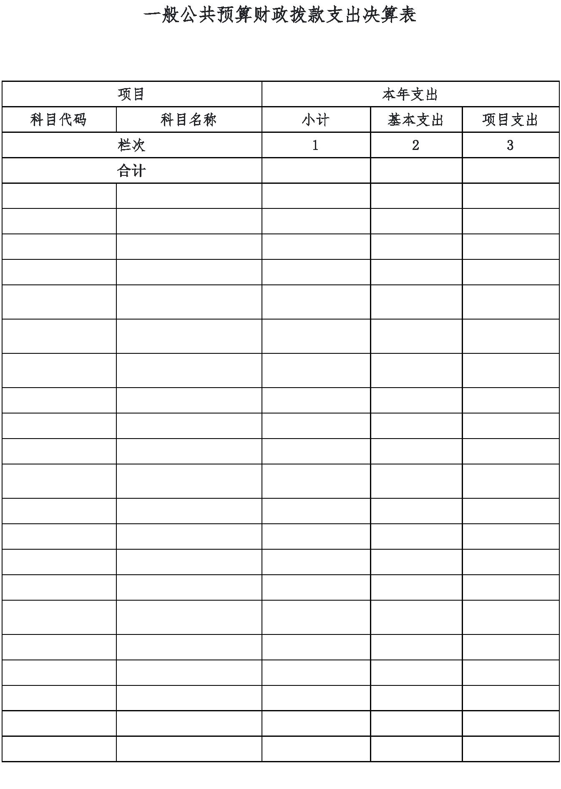

@#@#@ @#@#@

五、一般公共预算财政拨款支出决算表

一般公共预算财政拨款支出决算表

公开05表

部门名称：兴县城市管理综合行政执法队 金额单位：万元 2023年度

项目 本年支出

科目代码 科目名称 小计 基本支出 项目支出

栏次 1 2 3

合计 1452.60 955.38 497.23

201 一般公共服务支出 14.99 14.99

20132 组织事务 14.99 14.99

2013299 其他组织事务支出 14.99 14.99

208 社会保障和就业支出 165.89 165.89

|  |  |  |  |  |  |  |  |
| --- | --- | --- | --- | --- | --- | --- | --- |
|  | 20805 |  | 行政事业单位养老支  出 |  | 165.89 165.89 | | |
|  | 2080505 |  | 机关事业单位基本养  老保险缴费支出 |  | 100.98 100.98 | | |
|  | 2080506 |  | 机关事业单位职业年  金缴费支出 | | |  | 64.92 64.92 |

210 卫生健康支出 38.35 38.35

21011 行政事业单位医疗 38.35 38.35

2101102 事业单位医疗 38.27 38.27

|  |  |  |  |  |  |
| --- | --- | --- | --- | --- | --- |
|  | 2101199 |  | 其他行政事业单位医  疗支出 |  | 0.08 0.08 |

212 城乡社区支出 1150.35 668.11 482.23

21201 城乡社区管理事务 869.13 668.11 201.01

2120104 城管执法 869.13 668.11 201.01

21203 城乡社区公共设施 14.80 14.80

|  |  |  |  |  |  |
| --- | --- | --- | --- | --- | --- |
|  | 2120399 |  | 其他城乡社区公共设  施支出 |  | 14.80 14.80 |

21205 城乡社区环境卫生 266.42 266.42

2120501 城乡社区环境卫生 266.42 266.42

221 住房保障支出 83.02 83.02

22102 住房改革支出 83.02 83.02

2210201 住房公积金 83.02 83.02

注：本表反映部门本年度一般公共预算财政拨款支出情况。

-9-

兴县城市管理综合行政执法队2023年部门决算公开报告

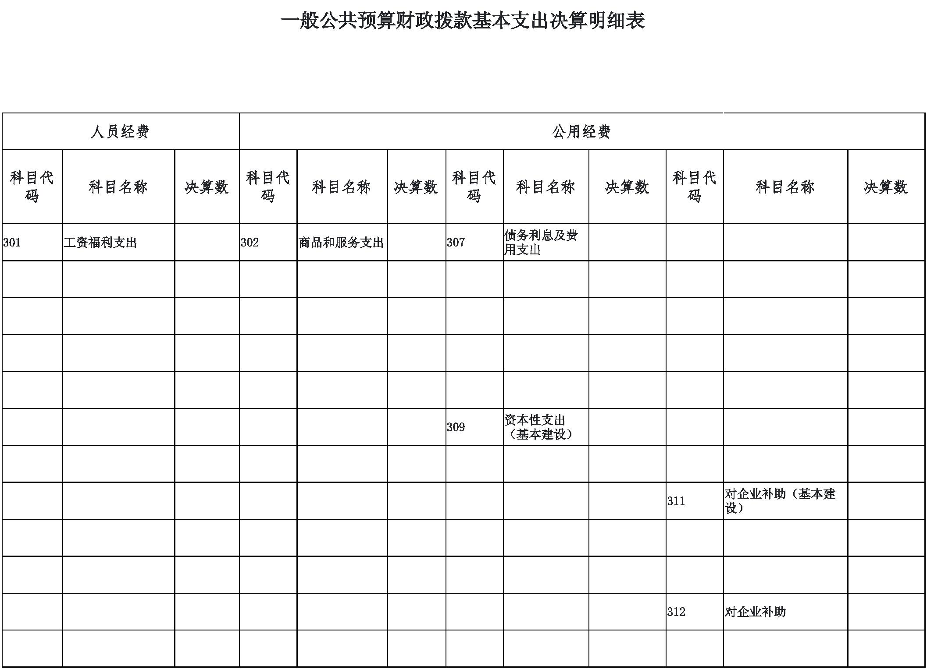

@#@#@ @#@#@

六、一般公共预算财政拨款基本支出决算明细表

一般公共预算财政拨款基本支出决算明细表

公开06表

|  |  |  |  |
| --- | --- | --- | --- |
|  | 部门名称：兴县城市管理综合行政执法队 2023年度 |  | 金额单位：万  元 |

人员经费 公用经费

|  |  |  |  |  |  |  |  |  |  |  |  |  |  |  |  |  |  |  |  |  |  |  |  |  |  |  |  |  |  |  |  |  |  |  |  |  |  |  |  |  |  |  |  |  |  |  |  |  |  |
| --- | --- | --- | --- | --- | --- | --- | --- | --- | --- | --- | --- | --- | --- | --- | --- | --- | --- | --- | --- | --- | --- | --- | --- | --- | --- | --- | --- | --- | --- | --- | --- | --- | --- | --- | --- | --- | --- | --- | --- | --- | --- | --- | --- | --- | --- | --- | --- | --- | --- |
|  | | 科目代  码 | | |  | 科目名称 决算数 | | | | | | | | |  | 科目代  码 | | |  | 科目名称 决算数 | | |  | 科目代  码 | | | | |  | 科目名称 决算数 | | | | | | |  | 科目代  码 | | |  | 科目名称 决算数 | | | | | | | |
|  | 301 工资福利支出 939.75 302 商品和服务支出 15.24 307 | | | | | | | | | | | | | | | | | | | | | | | |  | | 债务利息及费  用支出 | | | | | | | |  | 31011 | | |  | 地上附着物和青苗  补偿 | | | | | | |
|  | 30101 基本工资 330.70 30201 办公费 30701 | | | | | | | | | | | | | | | | | | | | | | | |  | | 国内债务付  息 | | | | | | | |  | 31012 拆迁补偿 | | | | | | |
|  | 30102 津贴补贴 61.61 30202 印刷费 30702 | | | | | | | | | | | | | | | | | | | | | | | |  | | 国外债务付  息 | | | | | | | |  | 31013 公务用车购置 | | | | | | | | |
|  | 30103 奖金 2.25 30203 咨询费 30703 | | | | | | | | | | | | | | | | | | | | | | | |  | | 国内债务发  行费用 | | | | | | | |  | 31019 其他交通工具购置 | | | | | | | | | | |
|  | 30106 伙食补助费 30204 手续费 30704 | | | | | | | | | | | | | | | | | | | | | | | |  | | 国外债务发  行费用 | | | | | | | |  | 31021 文物和陈列品购置 | | | | | | | | | | |
|  | 30107 绩效工资 244.42 30205 水费 309 | | | | | | | | | | | | | | | | | | | | | | | |  | | 资本性支出  （基本建设） | | | |  | | ──── 31022 无形资产购置 | | | | | | | | | | | |
|  | 30108 | |  | 机关事业单位基  本养老保险缴费 | | |  | 100.98 30206 电费 30901 | | | | | | | | | | | | | | | | |  | | 房屋建筑物  构建 | | | |  | | ──── 31099 其他资本性支出 | | | | | | | | | | | | |
|  | 30109 职业年金缴费 64.92 30207 邮电费 30902 | | | | | | | | | | | | | | | | | | | | | | | |  | | 办公设备购  置 | | | |  | | ──── 311 | | | | | |  | 对企业补助（基本建  设） | | | | | | | |  | ──── | |
|  | 30110 | |  | 职工基本医疗保  险缴费 | | | | |  | 38.58 30208 取暖费 3.00 30903 | | | | | | | | | | | | | | |  | | 专用设备购  置 | | | |  | | ──── 31101 资本金注入 ──── | | | | | | | | | | | | | | | | | |
|  | 30111 | |  | 公务员医疗补助  缴费 | | | | | | | | |  | 30209 物业管理费 30905 | | | | | | | | | | |  | | 基础设施建  设 | | | |  | | ──── 31199 其他对企业补助 ──── | | | | | | | | | | | | | | | | | |
|  | 30112 | |  | 其他社会保障缴  费 | | | | | | |  | 0.30 30211 差旅费 30906 大型修缮 ──── 312 对企业补助 | | | | | | | | | | | | | | | | | | | | | | | | | | | | | | |
|  | 30113 住房公积金 83.02 30212 | | | | | | | | | | | | | | | |  | 因公出国  （境）费用 | | |  | 30907 | | | |  | | 信息网络及  软件购置更新 | | | |  | | ──── 31201 资本金注入 | | | | | | | | | |

-10-

兴县城市管理综合行政执法队2023年部门决算公开报告

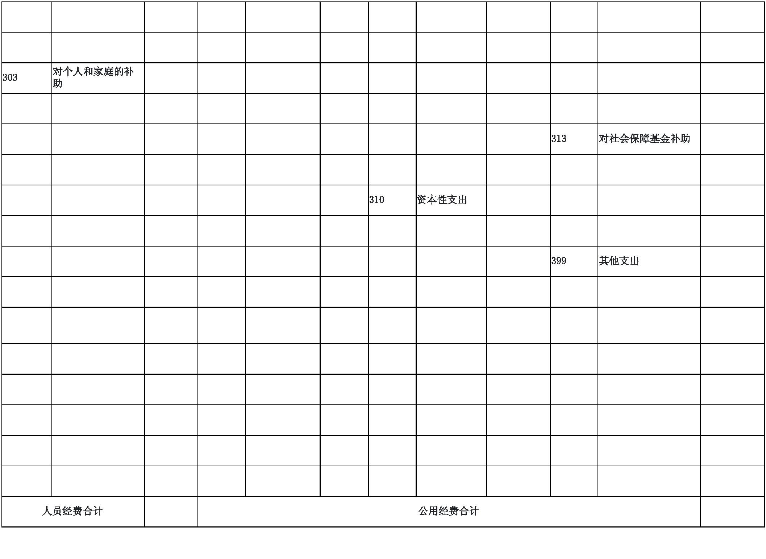

|  |  |  |  |  |  |  |  |  |  |  |  |  |  |  |  |  |  |  |
| --- | --- | --- | --- | --- | --- | --- | --- | --- | --- | --- | --- | --- | --- | --- | --- | --- | --- | --- |
|  | 30114 医疗费 30213 维修（护）费 30908 物资储备 ──── 31203 | | | | | | | | | | | | |  | 政府投资基金股权  投资 | | | |
|  | 30199 |  | 其他工资福利支  出 |  | 12.98 30214 租赁费 30913 | | |  | 公务用车购  置 |  | ──── 31204 费用补贴 | | | | | |
|  | 303 |  | 对个人和家庭的补  助 | | |  | 0.39 30215 会议费 30919 |  | 其他交通工  具购置 |  | ──── 31205 利息补贴 | | | | | |
|  | 30301 离休费 30216 培训费 30921 | | | | | | |  | 文物和陈列  品购置 |  | ──── 31299 其他对企业补助 | | | | | | |
|  | 30302 退休费 0.39 30217 公务接待费 30922 | | | | | | |  | 无形资产购  置 |  | ──── 313 对社会保障基金补助 | | | | | | | |
|  | 30303 退职（役）费 30218 专用材料费 30999 | | | | | | |  | 其他资本性  支出 |  | ──── 31302 | | |  | 对社会保险基金补  助 | | | |
|  | 30304 抚恤金 30224 被装购置费 310 资本性支出 31303 | | | | | | | | | | | | |  | 补充全国社会保障  基金 | | | |
|  | 30305 生活补助 30225 专用燃料费 31001 | | | | | | |  | 房屋建筑物  构建 | | |  | 31304 |  | 对机关事业单位职  业年金的补助 | | | |
|  | 30306 救济费 30226 劳务费 31002 | | | | | | |  | 办公设备购  置 | | |  | 399 其他支出 | | |
|  | 30307 医疗费补助 30227 委托业务费 31003 | | | | | | |  | 专用设备购  置 | | |  | 39907 国家赔偿费用支出 | | | | | |
|  | 30308 助学金 30228 工会经费 7.74 31005 | | | | | | |  | 基础设施建  设 | | |  | 39908 |  | 对民间非营利组织  和群众性自治组织补  贴 | | | |

30309 奖励金 30229 福利费 31006 大型修缮 39909 经常性赠与

|  |  |  |  |  |  |  |  |  |  |  |  |  |  |
| --- | --- | --- | --- | --- | --- | --- | --- | --- | --- | --- | --- | --- | --- |
|  | 30310 |  | 个人农业生产补  贴 |  | 30231 |  | 公务用车运行  维护费 |  | 4.50 31007 |  | 信息网络及  软件购置更新 |  | 39910 资本性赠与 |

30311 代缴社会保险费 30239 其他交通费用 31008 物资储备 39999 其他支出

|  |  |  |  |  |  |  |  |  |  |
| --- | --- | --- | --- | --- | --- | --- | --- | --- | --- |
|  | 30399 |  | 其他对个人和家  庭的补助 |  | 30240 |  | 税金及附加费  用 |  | 31009 土地补偿 |
|  | | | | | 30299 |  | 其他商品和服  务支出 |  | 31010 安置补助 |

人员经费合计 940.14 公用经费合计 15.24

注：本表反映部门本年度一般公共预算财政拨款基本支出明细情况。

-11-

兴县城市管理综合行政执法队2023年部门决算公开报告

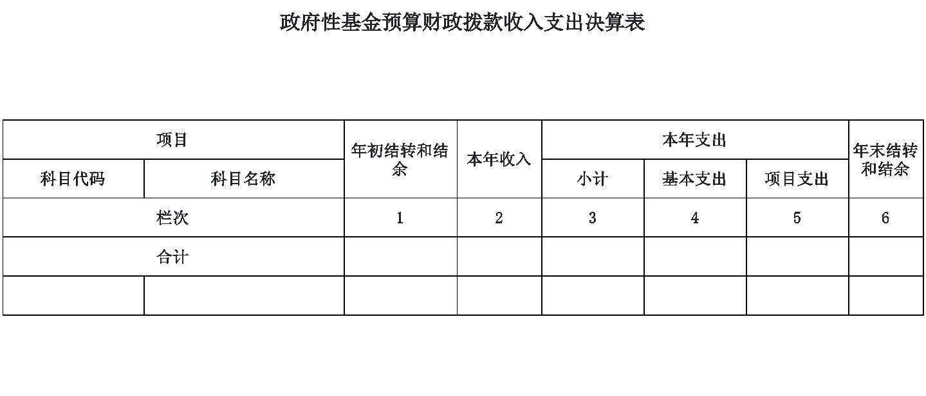

@#@#@ @#@#@

七、政府性基金预算财政拨款收入支出决算表

政府性基金预算财政拨款收入支出决算表

公开07表

部门名称：兴县城市管理综合行政执法队 单位:万元

2023年度

|  |  |  |  |
| --- | --- | --- | --- |
|  | 项目 本年支出  年初结转和结  本年收入  余  科目代码 科目名称 小计 基本支出 项目支出 |  | 年末结转  和结余 |

栏次 1 2 3 4 5 6

合计

注：本表反映部门本年度政府性基金预算财政拨款收入、支出及结转和结余情况。

说明：本表无数据

-12-

兴县城市管理综合行政执法队2023年部门决算公开报告

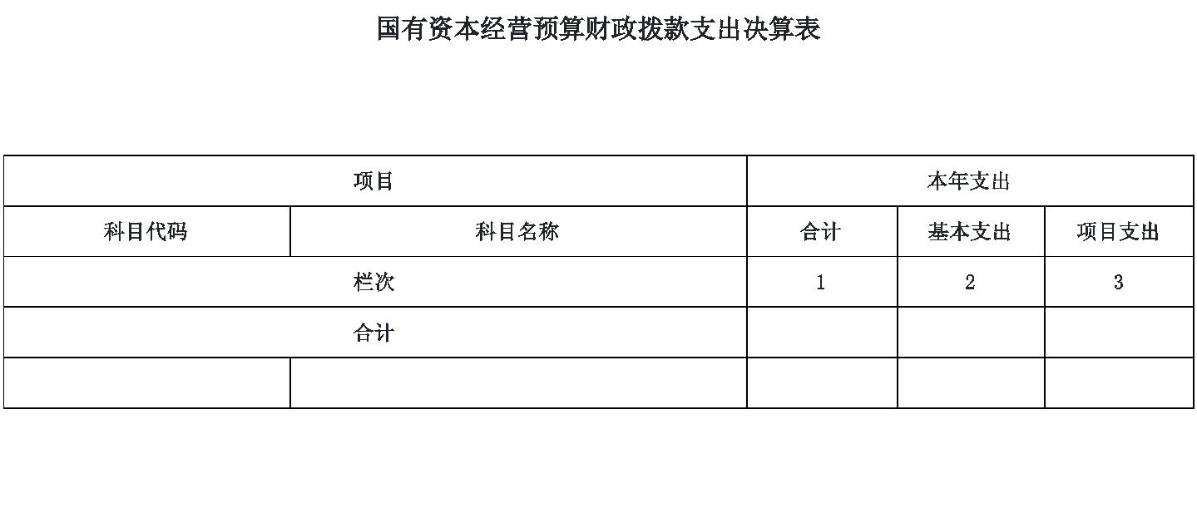

@#@#@ @#@#@

八、国有资本经营预算财政拨款支出决算表

国有资本经营预算财政拨款支出决算表

公开08表

部门名称：兴县城市管理综合行政执法队 2023年度 单位:万元

项目 本年支出

科目代码 科目名称 合计 基本支出 项目支出

栏次 1 2 3

合计

注：本表反映部门本年度国有资本经营预算财政拨款支出情况。

说明：本表无数据

-13-

兴县城市管理综合行政执法队2023年部门决算公开报告

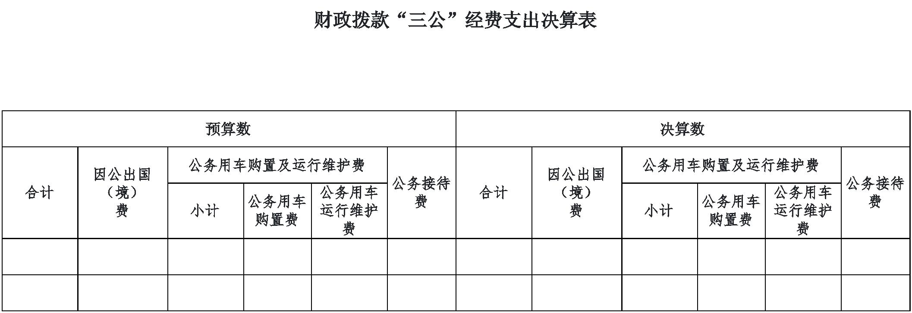

@#@#@ “ ” @#@#@

九、财政拨款 三公 经费支出决算表

财政拨款“三公”经费支出决算表

公开09表

|  |  |  |  |  |  |
| --- | --- | --- | --- | --- | --- |
|  | 部门名称：兴县城市管理综合  行政执法队 |  | 2023年度 |  | 金额单位:  万元 |

预算数 决算数

|  |  |  |  |  |  |  |  |  |  |  |  |  |  |  |  |  |  |  |  |  |  |  |  |  |  |  |  |
| --- | --- | --- | --- | --- | --- | --- | --- | --- | --- | --- | --- | --- | --- | --- | --- | --- | --- | --- | --- | --- | --- | --- | --- | --- | --- | --- | --- |
|  | 合计 |  | 因公出国  （境）  费 |  | 公务用车购置及运行维护费   |  |  |  |  |  |  | | --- | --- | --- | --- | --- | --- | |  | 小计 |  | 公务用车  购置费 |  | 公务用车  运行维护  费 | |  | 公务接待  费 |  | 合计 |  | 因公出国  （境）  费 |  | 公务用车购置及运行维护费   |  |  |  |  |  |  | | --- | --- | --- | --- | --- | --- | |  | 小计 |  | 公务用车  购置费 |  | 公务用车  运行维护  费 | |  | 公务接待  费 |

1 2 3 4 5 6 7 8 9 10 11 12

4.50 4.50 4.50 4.50 4.50 4.50

注：本表反映部门本年度“三公”经费支出预决算情况。其中，预算数为“三公”经费全年预算数，反映按规定程序调整后的预算数；决算数是包括当年财政拨款和以前年度结转资金安排的实际支出。

-14-

兴县城市管理综合行政执法队2023年部门决算公开报告

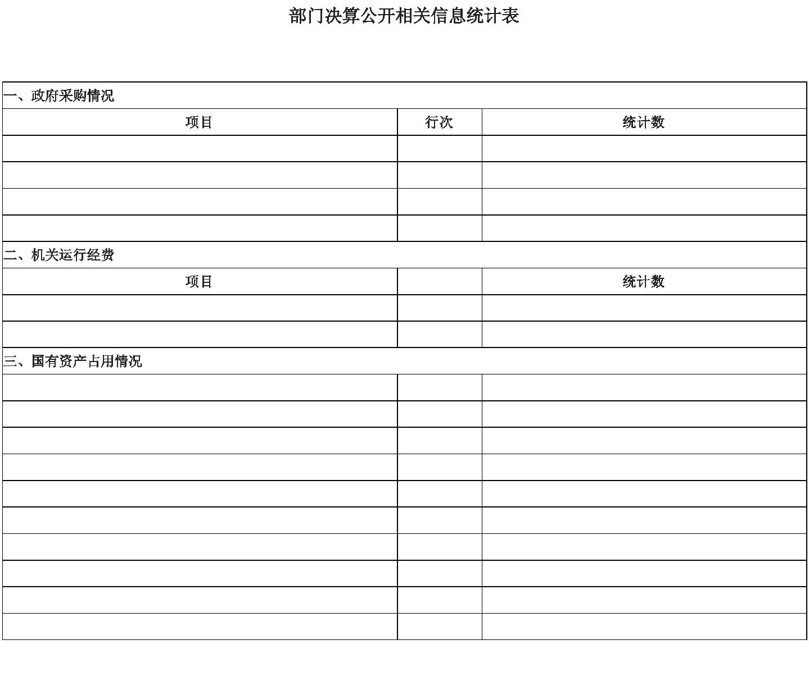

@#@#@ @#@#@

十、部门决算公开相关信息统计表

部门决算公开相关信息统计表

公开10表

单位名称：兴县城市管理综合行政执法队 2023年度 金额单位：万元

一、政府采购情况

项目 行次 统计数

合计 1

货物 2

工程 3

服务 4

二、机关运行经费

项目 统计数

（一）行政单位 5

（二）参照公务员法管理事业单位 6

三、国有资产占用情况

（一）车辆数合计（辆） 7 3

1.副部（省）级及以上领导用车 8

2.主要负责人用车 9

3.机要通信用车 10

4.应急保障用车 11 3

5.执法执勤用车 12

6.特种专业技术用车 13

7.离退休干部服务用车 14

8.其他用车 15

（二）单价100万元（含）以上设备（不含车辆） 17

注：本表反映部门本年度政府采购、机关运行经费和国有资产占用情况。

-15-

兴县城市管理综合行政执法队2023年部门决算公开报告

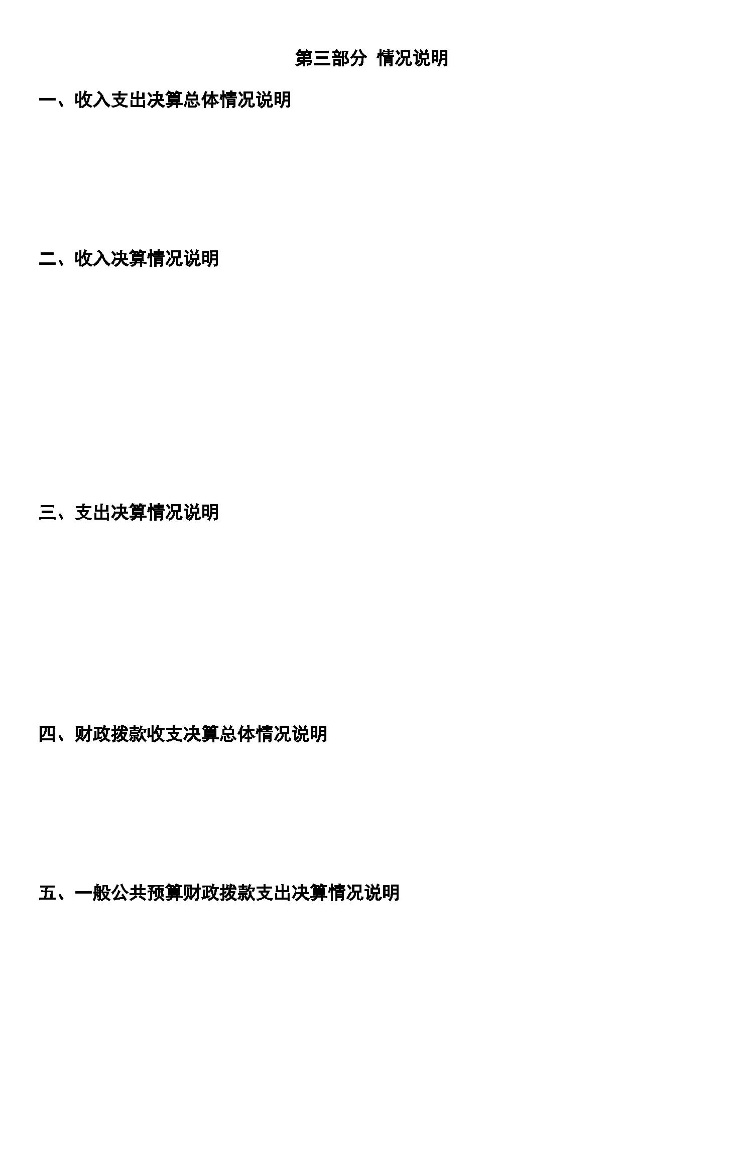

第三部分 情况说明

一、收入支出决算总体情况说明

2023年度收入总计1,617.91万元，支出总计1,617.91万元。与上年相比，收入总计减少

1,007.05万元，下降38.36%，支出总计减少1,007.05万元，下降38.36%。主要原因是职工养

老保险和职业年金的经费减少，上年度补缴了以前年度欠缴社保中心的养老保险和职业年

金。。

二、收入决算情况说明

2023年度收入合计1,443.78万元，其中：

财政拨款收入1,441.18万元，占比99.82%；

上级补助收入0万元，占比0%；

事业收入0万元，占比0%；

经营收入0万元，占比0%；

附属单位上缴收入0万元，占比0%；

其他收入2.60万元，占比0.18%。

三、支出决算情况说明

2023年度支出合计1,456.32万元，其中：

基本支出959.10万元，占比65.86%；

项目支出497.23万元，占比34.14%；

上缴上级支出0万元，占比0%；

经营支出0万元，占比0%；

对附属单位补助支出0万元，占比0%。

四、财政拨款收支决算总体情况说明

2023年度财政拨款收入总计1,452.60万元，支出总计1,452.60万元。与上年相比，财政

拨款收入总计减少1,159.99万元，下降44.4%；财政拨款支出总计减少1,159.99万元，下降

44.4%。主要原因是人员的养老保险和职业年金费用减少，上年度补缴了以前年度欠缴社保中

心的养老和职业年金部分。。

五、一般公共预算财政拨款支出决算情况说明

（一）一般公共预算财政拨款支出决算总体情况

2023年一般公共预算财政拨款决算支出1,452.60万元，占本年支出合计的99.74%。与上

年相比，一般公共预算财政拨款支出减少1,004.31万元，下降40.88%。主要原因是人员的养

老保险和职业年金费用减少，上年度补缴了以前年度欠缴社保中心的养老和职业年金部

分。。

（二）一般公共预算财政拨款支出决算结构情况

2023年度一般公共预算财政拨款支出1,452.60万元，主要用于以下方面：

一般公共服务支出(类)14.99万元，占比1.03%；

-16-

兴县城市管理综合行政执法队2023年部门决算公开报告

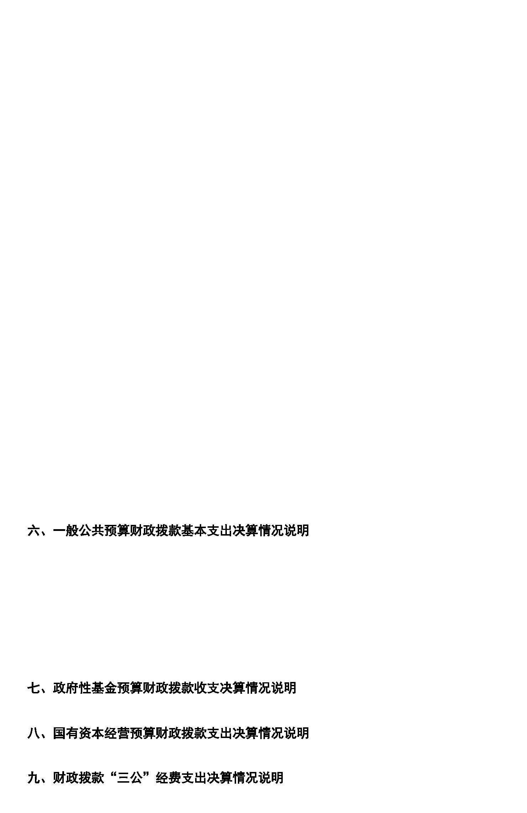

社会保障和就业支出(类)165.89万元，占比11.42%；

卫生健康支出(类)38.35万元，占比2.64%；

城乡社区支出(类)1,150.35万元，占比79.19%；

住房保障支出(类)83.02万元，占比5.72%。

（三）一般公共预算财政拨款支出决算具体情况

2023年度一般公共预算财政拨款支出年初预算1,592.96万元，支出决算1,452.60万元，

完成年初预算的91.19%。其中：

一般公共服务支出年初预算14.99万元，支出决算14.99万元，完成年初预算的100%，用

于支付驻村工作队扶贫下乡补助经费。较上年决算增加14.99万元，增长100%，主要原因是本

年度新增此项经费，上年度未列支。社会保障和就业支出年初预算162.01万元，支出决算

165.89万元，完成年初预算的102.39%，用于支付本年度机关事业单位基本养老保险100.98万

元，机关事业单位职业年金支出64.91万元。较上年决算减少244.78万元，下降59.61%，主要

原因是上年度补缴了以前年度欠缴社保中心的养老保险和职业年金。卫生健康支出年初预算

39.58万元，支出决算38.35万元，完成年初预算的96.89%，用于缴纳在职职工基本医疗38.27

万元，退休人员大病医疗保险0.08万元。较上年决算增加4.52万元，增长13.36%，主要原因

是职工工资上调导致社保费用也相应增加。城乡社区支出年初预算1307.18万元，支出决算

1150.35万元，完成年初预算的88%。用于支付人员经费和公用经费668.12万元，城乡建设、

拆除违建、租赁皮卡车等项目经费支出201.01万元。用于2022年城区停车位划线工程项目的

支出14.80万元，蔚汾河道清淤、垃圾清运和商铺门头广告牌匾制作等工程项目的支出266.42

万元。较上年决算减少208.10万元，下降15.32%，主要原因是本年度工程类项目减少。住房

保障支出年初预算84.18万元，支出决算83.02万元，完成年初预算的98.62%，用于支付职工

住房公积金的缴纳。较上年决算增加8.57万元，增长11.51%，主要原因是职工工资上调导致

公积金缴费也相应增加。

六、一般公共预算财政拨款基本支出决算情况说明

2023年度财政拨款基本支出955.38万元，其中：

人员经费940.14万元，主要包括基本工资、绩效工资、津贴补贴、退休费、其他工资福

利支出、机关事业单位基本养老保险缴费、职业年金缴费、住房公积金、职工

基本医疗保险缴费、其他社会保障缴费等；；

公用经费15.24万元，主要包括办公经费、公务用车运行维护费、福利费、工会经费、取

暖费等。。

七、政府性基金预算财政拨款收支决算情况说明

本年度无此项收支。

八、国有资本经营预算财政拨款支出决算情况说明

本年度无此项支出。

九、财政拨款“三公”经费支出决算情况说明

（一）“三公”经费财政拨款支出决算总体情况说明

-17-

兴县城市管理综合行政执法队2023年部门决算公开报告



2023年度“三公”经费财政拨款支出全年预算4.50万元，支出决算4.50万元，完成全年

预算的100.00%，比上年度减少1.50万元，下降25%，主要原因是：单位车辆在编数为3辆，

2022年一辆车每年标准费用2万元，2023年度一辆车每年标准费用为1.5万元，3辆合计费用是

4.5万元。其中：

因公出国（境）费支出0万元，完成全年预算的0%，与上年相同，主要原因是：本单位无

因公出国境支出。；

公务用车购置费支出0万元，完成全年预算的0%，与上年相同，主要原因是：本单位无公

务用车购置费支出。；

公务用车运行维护费支出4.50万元，完成全年预算的100.00%，比上年度减少1.50万元，

下降25%，主要原因是：单位车辆在编数为3辆，2022年一辆车每年标准费用2万元，2023年度

一辆车每年标准费用为1.5万元，3辆合计费用是4.5万元。用于单位车辆的维修以及燃油费的

支出。；

公务接待费支出0万元，完成全年预算的0%，与上年相同，主要原因是：本单位无公务接

待费用的支出。。

（二）“三公”经费财政拨款支出决算具体情况说明

1、因公出国（境）费支出0万元，出国团组共0个，0人次。主要用于:本单位无因公出国

境费支出。。

2、公务用车购置支出0万元，使用财政拨款共购置公务用车0辆，主要用于本单位无公务

用车购置支出。。

3、公务用车运行维护费支出4.50万元，使用财政拨款负担的公务用车保有量共3辆车，

主要用于：日常街道巡逻用车，车辆维修费用和燃油费。。

4、公务接待费支出0万元，共接待0批次，0人次。国内接待费0万元，共接待0批次，0人

次，其中外事接待费0万元，共接待0批次，0人次，主要是接待本单位无公务接待费支出。；

国（境）外接待费0万元，共接待国（境）外0批次，0人次，主要是本单位无出国境外接待费

支出。。

十、其他重要事项情况说明

（一）机关运行经费支出情况说明

本部门无机关运行经费。

（二）政府采购情况说明

2023年度政府采购支出总额0万元，其中：政府采购货物支出0万元、政府采购工程支出0

万元、政府采购服务支出0万元。政府采购授予中小企业合同金额0万元，占政府采购支出总

额的0%。其中：授予小微企业合同金额0万元，占政府采购支出总额的0%。

（三）国有资产占用情况说明

截至2023年12月31日，本部门（单位）共有车辆3辆。其中：副部（省）级及以上领导用

车0辆、主要负责人用车0辆、机要通信用车0辆、应急保障用车3辆、执法执勤用车0辆、特种

专业技术用车0辆、离退休干部服务用车0辆，其他用车0辆，其他用车主要是用于城管执法日

常街道巡逻用车。；单价100万元（含）以上设备（不含车辆）0台（套）。

-18-

兴县城市管理综合行政执法队2023年部门决算公开报告



（四）预算绩效情况说明

1、预算绩效管理工作开展情况

根据预算绩效管理要求，一是组织对2023年初预算安排的所有项目资金全面开展了绩效自

评，涉及二级项目5个，资金201.01万元，其中一般公共预算项目支出201.01万元、政府性基

金预算项目支出0万元、国有资金经营预算项目支出0万元、社会保险基金预算项目支出0万

元。自评结果为：5个项目自评等级为“优”，0个项目自评等级为“良”，0个项目自评等级

为“中”，0个项目自评等级为“差”。对于自评结果为“中”和“差”的项目，采取的改进

管理措施为加强绩效目标编制，实施全过程绩效管理。二是组织对“劳务用工协管员工

资”,“拆除违建、卫生保洁、清理建筑垃圾、清理户外小广告经费”，“聘用东瑞鑫停车

场、南沟门前停车场管理人员工资”，“2023年皮卡车租赁费”，“东瑞鑫、南沟门前停车

场租金、蔚汾镇南通村畜牧市场年租金、分队办公场所租赁费、物业费项目”等5个项目开展

了部门评价，涉及资金201.01万元，其中一般公共预算支出201.01万元、政府性基金预算支

出0万元、国有资金经营预算支出0万元、社会保险基金预算支出0万元。从评价结果来看，我

单位将对兴县城市管理综合行政执法队部门整体支出绩效自评结果向社会公开，接受社会监

督；加强绩效目标编制，实施全过程绩效管理。

2、其他需要说明的事项

无

-19-

兴县城市管理综合行政执法队2023年部门决算公开报告



第四部分 名词解释

一、财政拨款收入：指单位从同级财政部门取得的财政预算资金。

二、事业收入：指事业单位开展专业业务活动及辅助活动取得的收入。

三、经营收入：指事业单位在专业业务活动及其辅助活动之外开展非独立核算经营活动取得

的收入。

四、其他收入：指单位取得的除上述收入以外的各项收入。主要是事业单位固定资产出租收

入、存款利息收入等。

五、使用非财政拨款结余：指事业单位使用以前年度积累的非财政拨款结余弥补当年收支差

额的金额。

六、年初结转和结余：指单位以前年度尚未完成、结转到本年仍按原规定用途继续使用的资

金，或项目已完成等产生的结余资金。

七、结余分配：指事业单位按照会计制度规定缴纳的所得税、提取的专用结余以及转入非财

政拨款结余的金额等。

八、年末结转和结余：指单位按有关规定结转到下年或以后年度继续使用的资金，或项目已

完成等产生的结余资金。

九、基本支出：指为保障机构正常运转、完成日常工作任务而发生的人员支出和公用经费支

出。

十、项目支出：指在基本支出之外为完成特定行政任务和事业发展目标所发生的支出。

十一、“三公”经费：指各级部门、单位用财政拨款安排的因公出国（境）费、公务用车购

置及运行维护费和公务接待费支出。其中，因公出国（境）费反映单位公务出国（境）的国

际旅费、国外城市间交通费、住宿费、伙食费、培训费、公杂费等支出；公务用车购置费反

映公务用车车辆购置支出（含车辆购置税）；公务用车运行维护费反映单位按规定保留的公

务用车燃料费、维修费、过路过桥费、保险费、安全奖励费用等支出；公务接待费反映单位

按规定开支的各类公务接待（含外宾接待）支出。

十二、机关运行经费：指行政单位和参照公务员法管理的事业单位财政拨款基本支出中的公

用经费支出。

无

-20-

兴县城市管理综合行政执法队2023年部门决算公开报告



第五部分 附件

-21-